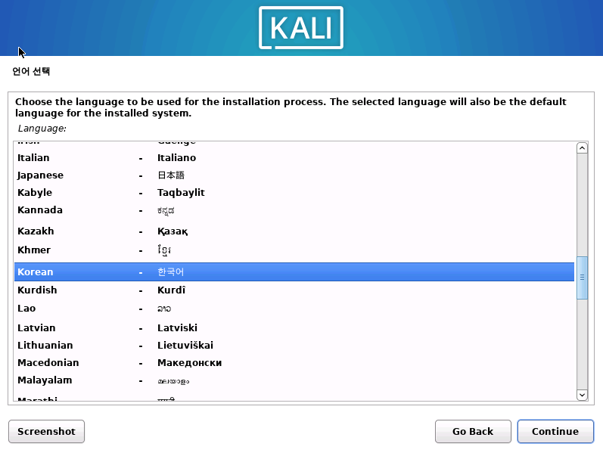
- 다운로드한 iso로 설치메뉴 진입
- 사용할 언어 선택 (한국어로 할 경우 글자가 깨지는 오류 발생)
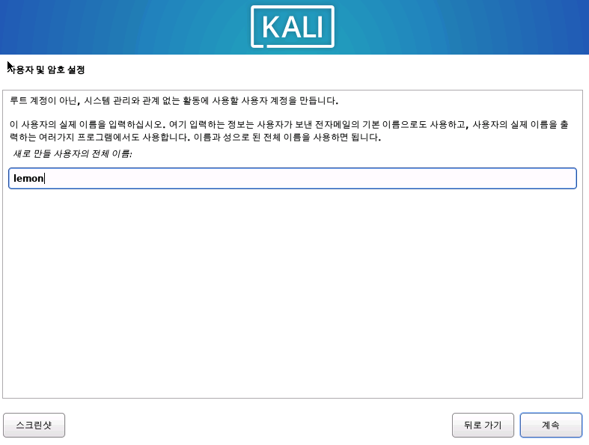
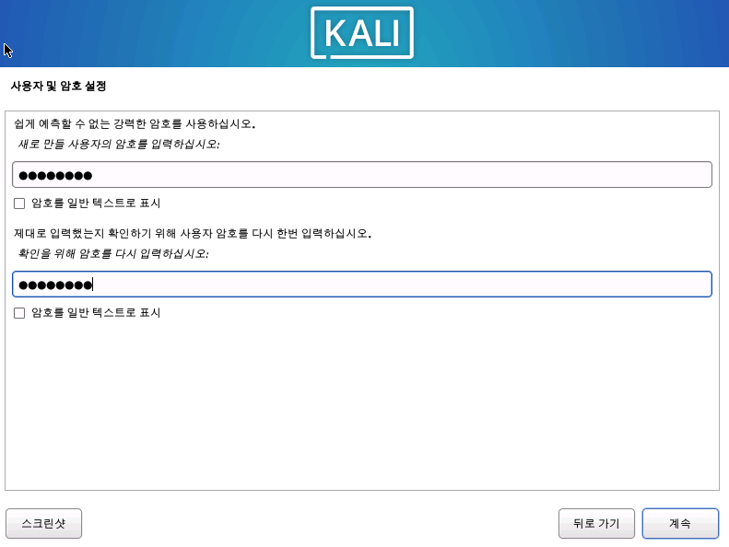
- 사용자 이름과 비밀번호 입력

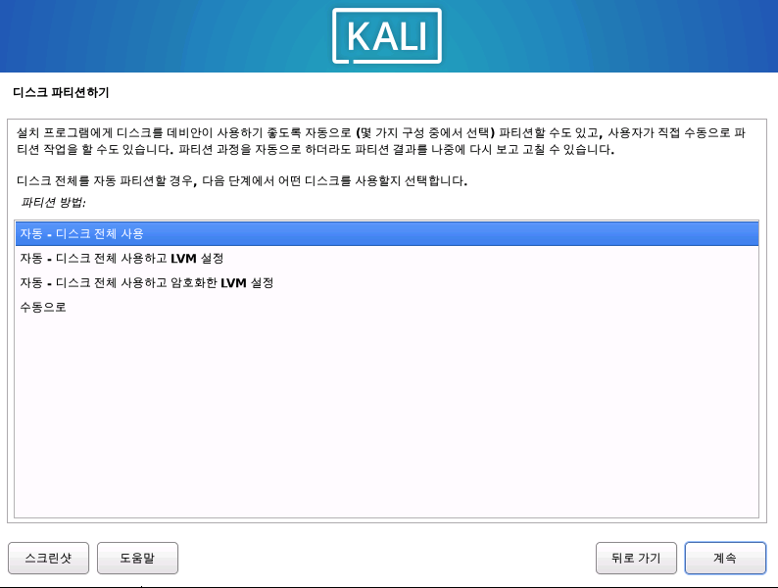
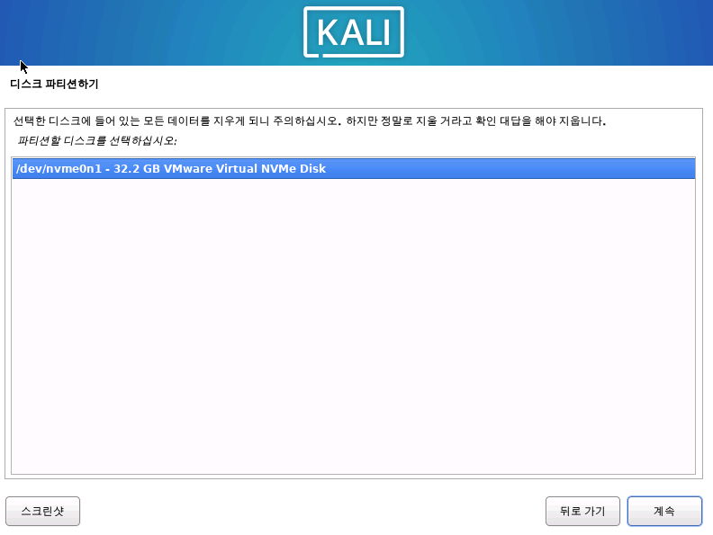
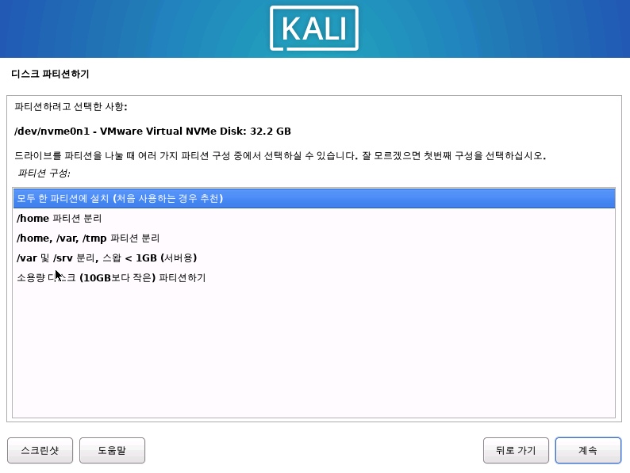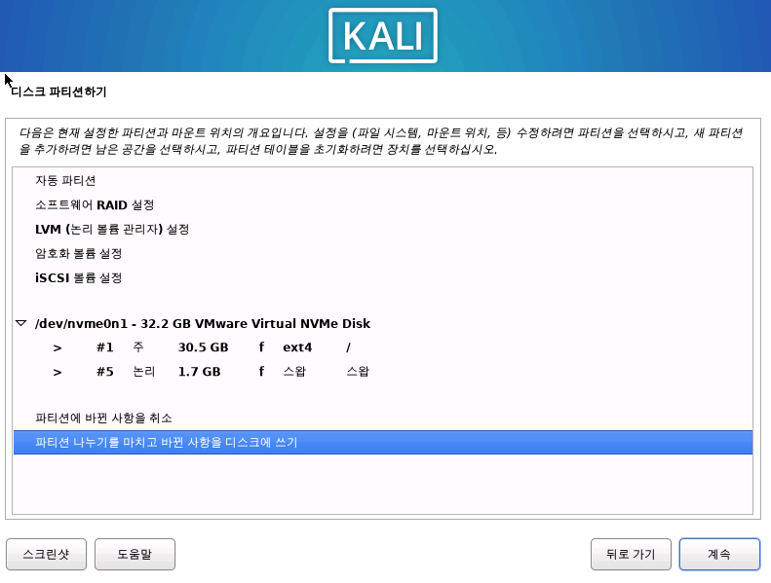

- 파티션 설정 완료

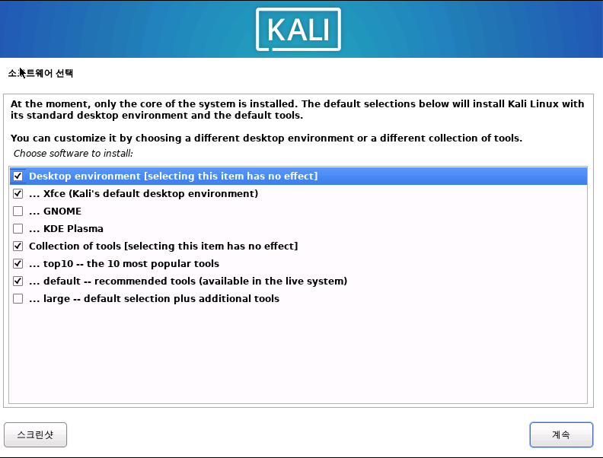

- 관련 소프트웨어 설치(최소)
- 기본값 유지하되 top10은 체크 해제(용량)

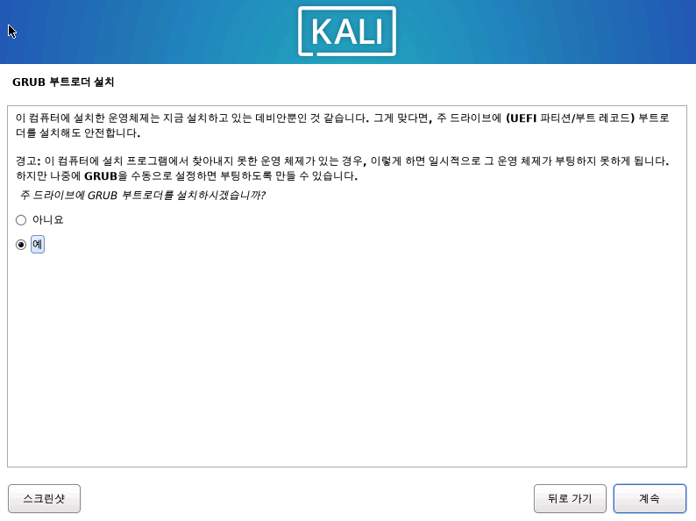

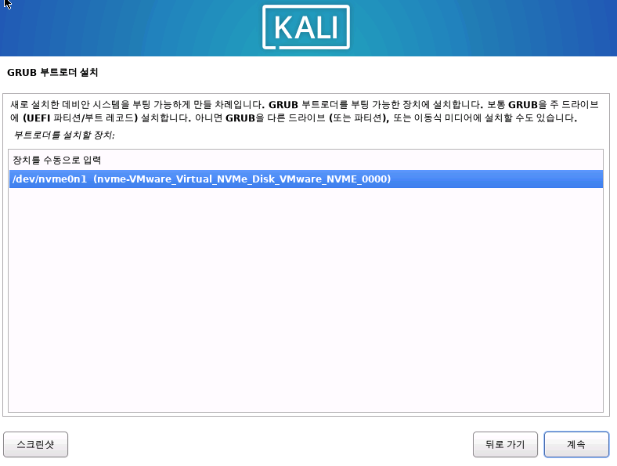
설치한 디스크 파티션에 부트로더도 설치

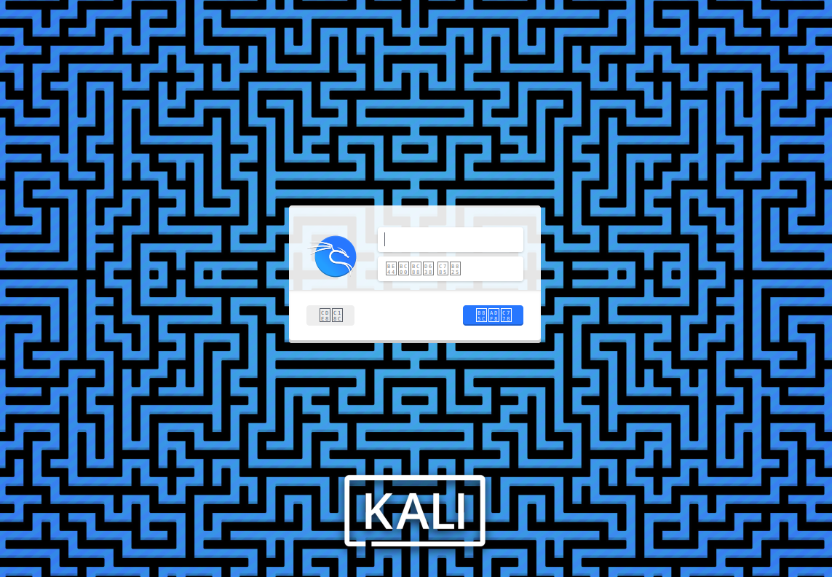

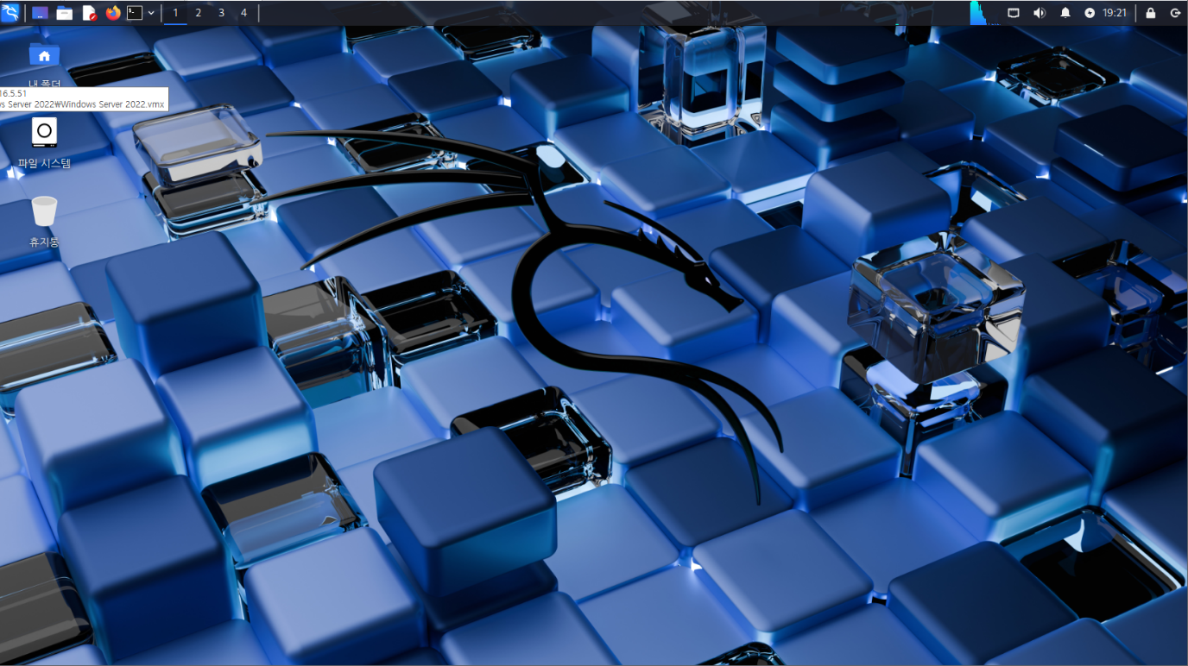
로그인 완료되면 접속 완료

한글 깨짐 오류 해결법:
sudo apt update
sudo apt install fonts-nanum
reboot

